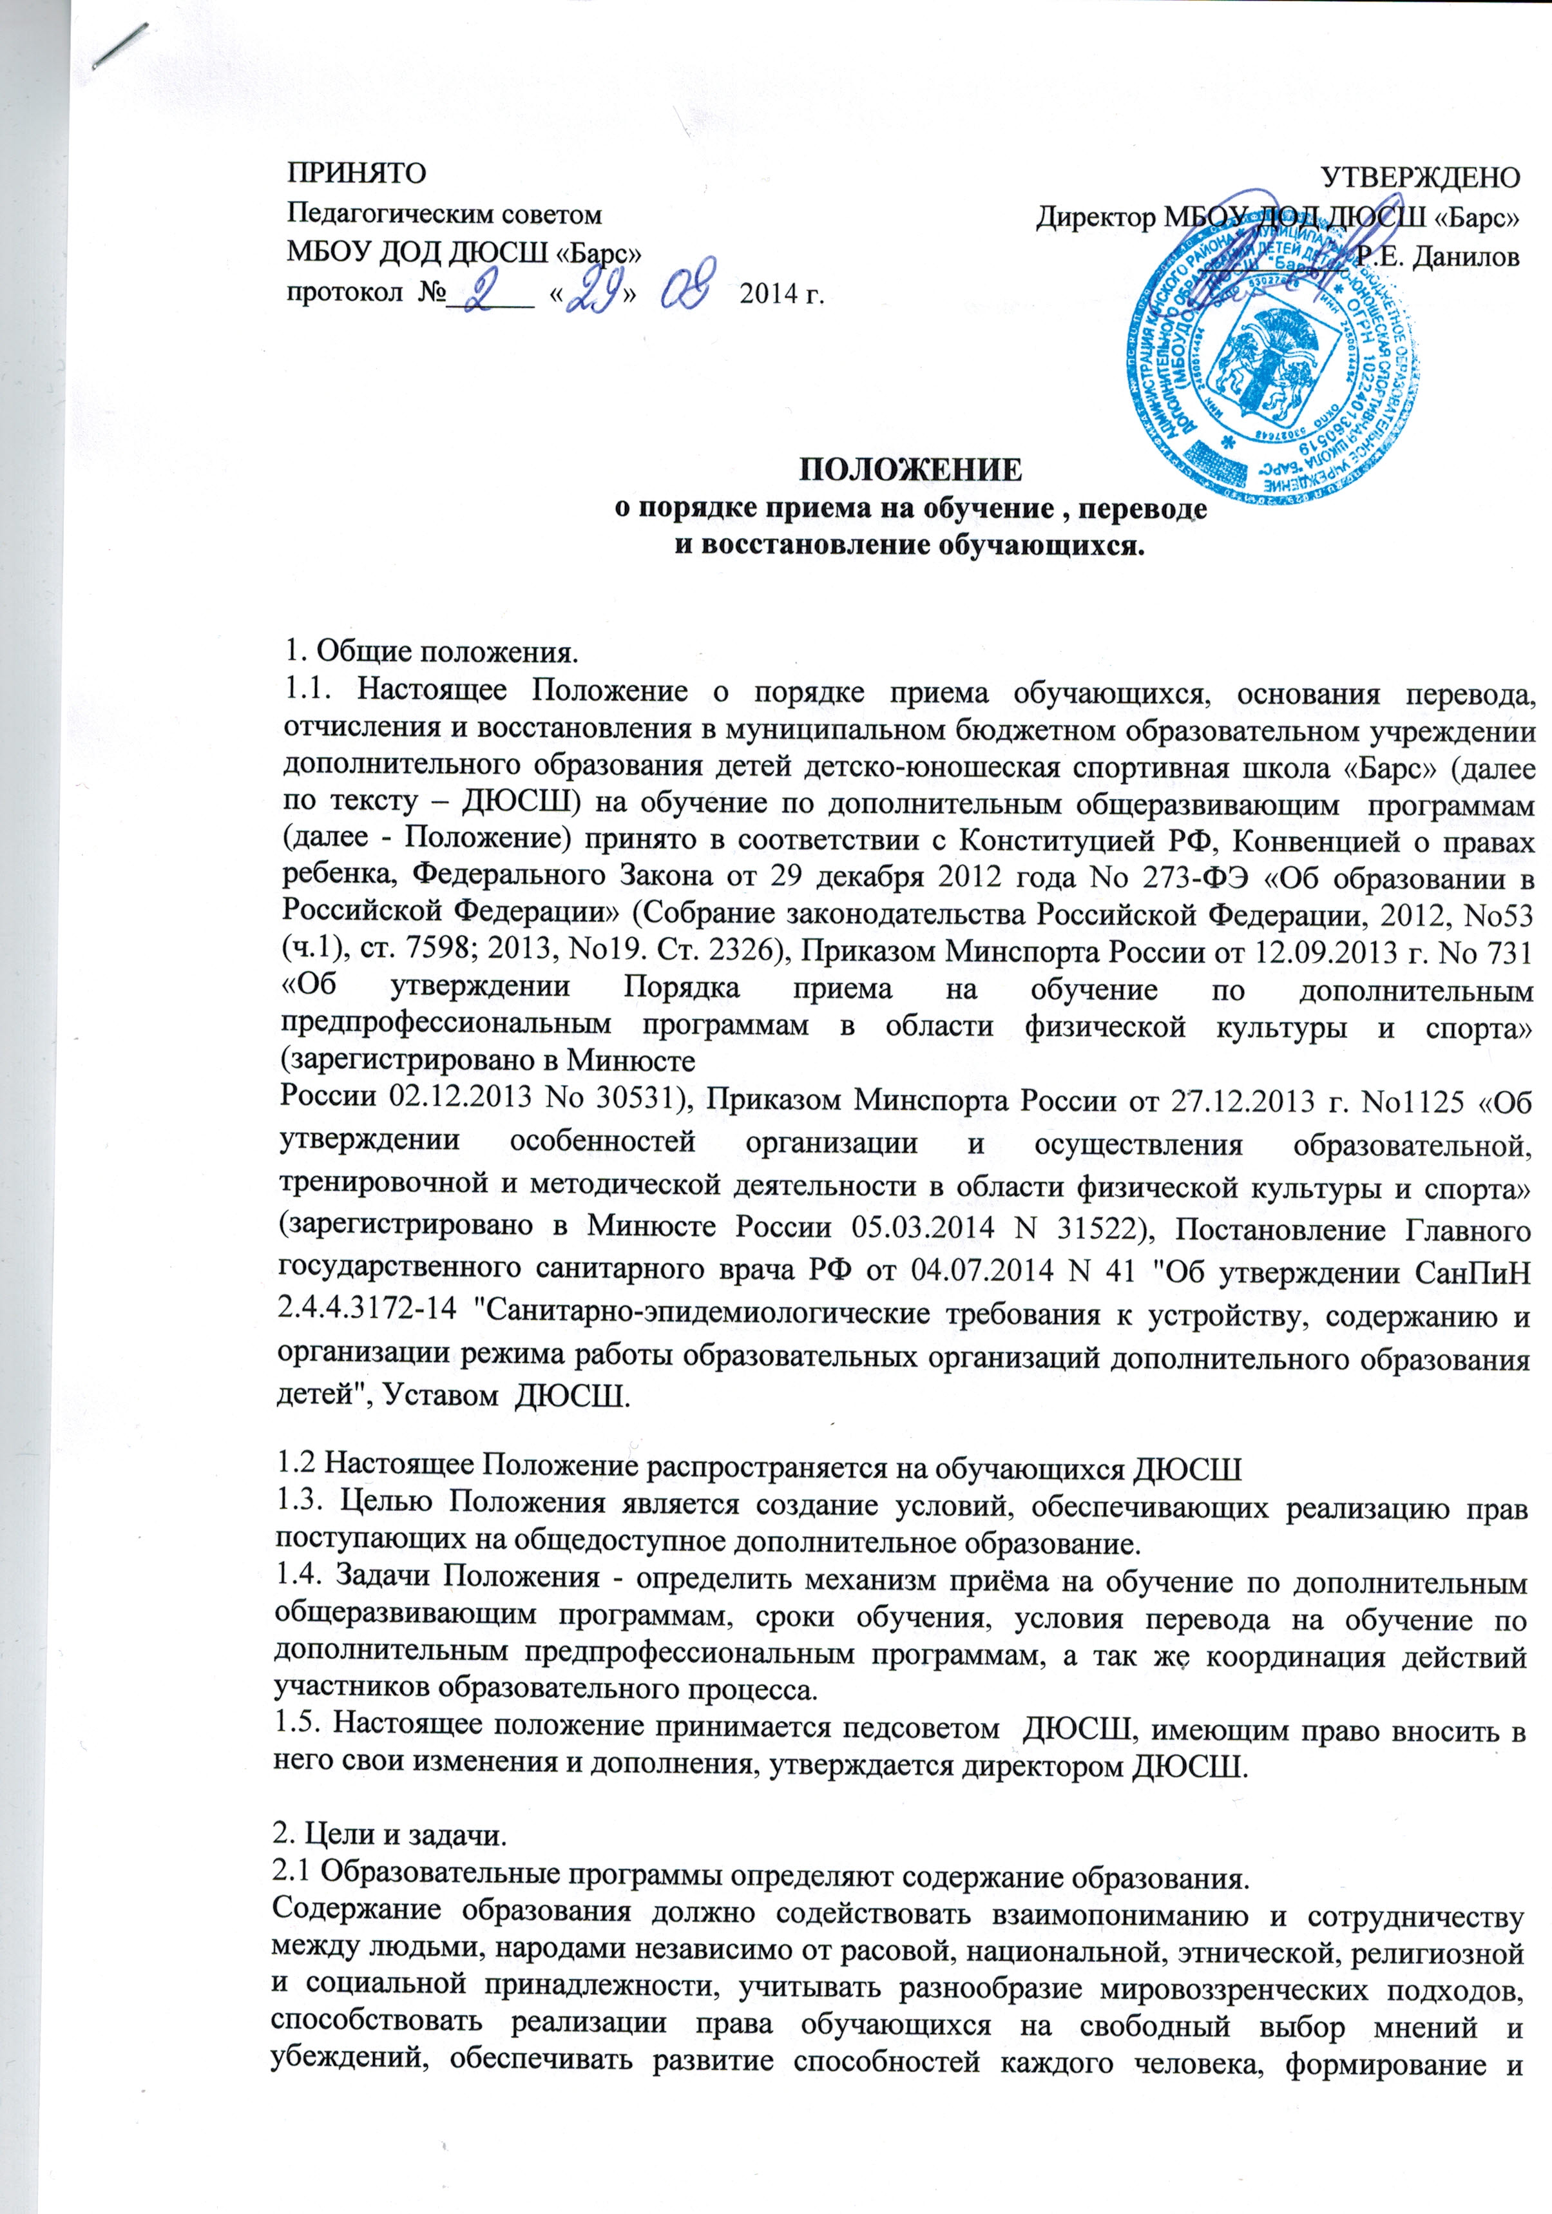

и развитие его личности в соответствии с принятыми в семье и обществе духовно-нравственными и социокультурными ценностями.
2.2 Дополнительное образование направлено на формирование и развитие способностей, удовлетворение их индивидуальных потребностей в интеллектуальном, нравственном и физическом совершенствовании, формирование культуры здорового и безопасного образа жизни, укрепление здоровья, а также на организацию их свободного времени. Дополнительное образование обеспечивает адаптацию к жизни в обществе, профессиональную ориентацию, а также выявление и поддержку обучающихся, проявивших выдающиеся способности.
2.3 Дополнительные общеразвивающие программы в области физической культуры и спорта, направлены на физическое воспитание личности, выявление одаренных детей, получение ими начальных знаний о физической культуре и спорте, удовлетворение потребности обучающихся в занятиях физической культурой и спортом (программы физического воспитания и физкультурно-оздоровительные программы).
2.4 Основными задачами дополнительных общеразвивающих программ являются привлечение к занятиям оздоровительными физическими упражнениями детей, подростков и молодежи, высокого уровня здоровья и работоспособности, необходимых им для подготовки к общественно полезной деятельности и дальнейшим занятиям спортом, а также формирование знаний, умений, навыков в избранном виде спорта порядок приема граждан на обучение по дополнительным общеразвивающим программам.

3. Регламент приема.
3.1. ДЮСШ объявляет прием граждан на обучение по дополнительным общеразвивающим программам при наличии лицензии на осуществление образовательной деятельности.
3.2. Прием на обучение в ДЮСШ проводится на принципах равных условий приема для всех поступающих, за исключением лиц, которым в соответствии с действующим законодательством предоставлены особые права (преимущества) при приеме на обучение.
3.3. К освоению дополнительных общеразвивающих программ допускаются граждане без предъявления требований к уровню образования, не имеющие медицинских противопоказаний.
3.4. ДЮСШ на обучение по дополнительным общеразвивающим программам принимают детей школьного возраста. Рекомендуемый минимальный возраст зачисления детей в спортивную школу определяется в соответствии с общеобразовательной программой. Минимальный возраст – 8 лет. Рекомендуемый максимальный возраст обучающихся - 18 лет. Количество поступающих на бюджетной основе для обучения по дополнительным общеразвивающим программам, определяется ДЮСШ в соответствии с муниципальным заданием на оказание муниципальных услуг.
3.5. В целях организации приёма граждан в ДЮСШ, создана приёмная комиссия. Регламент работы комиссии определяется Положением о приемной и апелляционной комиссии ДЮСШ. Состав комиссии утверждается приказом директора ДЮСШ. В состав комиссии входят: председатель комиссии, заместитель председателя комиссии, члены комиссии. Секретарь комиссии может не входить в состав комиссии.
3.6. При организации приёма поступающих руководитель ДЮСШ обеспечивает соблюдение их прав, прав их законных представителей, установленных законодательством Российской Федерации, гласность и открытость работы приёмной комиссии.
3.7. Не позднее, чем за месяц до начала приема документов, ДЮСШ
на своем информационном стенде и официальном сайте в информационнотелекоммуникационной сети «Интернет» размещает следующую информацию и документы с целью ознакомления с ними поступающих и их законных представителей:
- копию Устава ДЮСШ;
- копию лицензии на осуществление образовательной деятельности (с
приложениями);
- локальные нормативные акты, регламентирующие организацию образовательного и тренировочного процессов по дополнительным общеобразовательным программам и программам спортивной подготовки;
- условия работы приёмной комиссии ДЮСШ;
- количество бюджетных мест в соответствующем году по дополнительным общеразвивающим программам, а также количество вакантных мест для приёма поступающих;
- сроки приёма документов для обучения по дополнительным общеразвивающим программам в соответствующем году;
- сроки зачисления поступающих в ДЮСШ.
3.8. Приёмная комиссия ДЮСШ обеспечивает функционирование телефонных линий, а также, при имеющейся возможности, раздела сайта в информационно-телекоммуникационной сети «Интернет» для оперативных ответов на обращения, связанные с приемом поступающих.
4. Организация приёма поступающих.
4.1. Организация приёма и зачисления поступающих, осуществляется приёмной комиссией ДЮСШ.
Сроки приёма документов определяются администрацией ДЮСШ и оформляются приказом директора ДЮСШ в соответствующем году.
4.2. Приём в ДЮСШ на обучение по дополнительным общеразвивающим программам осуществляется по письменному заявлению поступающих, достигших 14-летнего возраста или законных представителей поступающих.
4.3. Подача письменных заявлений о приеме в ДЮСШ с 15 марта до 15 сентября.
В заявлении о приёме в ДЮСШ (приложение 1) указываются следующие сведения:
• наименование дополнительной общеразвивающей программы, на которую планируется поступление;
• фамилия, имя, отчество (при наличии) поступающего;
• дата рождения поступающего;
• фамилия, имя и отчество (при наличии) законных представителей
поступающего;
• номера телефонов законных представителей поступающего;
• адрес места регистрации поступающего и (или) фактического места
жительства.
В заявлении фиксируется факт ознакомления законных представителей с
уставом ДЮСШ, дополнительной общеразвивающей программой ДЮСШ и её локальными нормативными актами.
4.4. При подаче заявления представляются следующие документы:
• копия свидетельства о рождении поступающего;
• медицинские документы, подтверждающие отсутствие у поступающего
противопоказаний для освоения дополнительной предпрофессиональной программы ДЮСШ по избранным видам спорта;
4.5. На каждого поступающего заводится личное дело, в котором хранятся все сданные документы. Личные дела поступающих хранятся в ДЮСШ не менее трех месяцев с начала объявления о приёме.
5. Порядок зачисления и дополнительный прием поступающих в образовательную организацию на обучение по дополнительным общеразвивающим программам.
5.1. Зачисление поступающих в ДЮСШ на обучение по дополнительным общеразвивающим образовательным программам оформляется приказом ДЮСШ на основании решения приёмной комиссии до 15 октября соответствующего года.
5.2. При наличии мест, оставшихся вакантными после зачисления поступающих на обучение по дополнительным общеразвивающим программам, учредитель может предоставить ДЮСШ право проводить дополнительный приём поступающих
6. Сроки обучения по дополнительным общеразвивающим программам и
перевод обучающихся на обучение по дополнительным предпрофессиональным программам.
6.1 Срок обучения по дополнительной общеразвивающей программе
(спортивно-оздоровительный этап) – от года до 10лет .
6.2 Продолжительность учебного года по дополнительным общеразвивающим программам составляет 46 недели, максимальный объем тренировок в неделю - 6 часов, продолжительность одного тренировочного занятия не может превышать 2 часов. Максимальная наполняемость групп - 30 человек, минимальная-15 человек.
6.3 Обучающиеся, освоившие в полном объеме дополнительную общеразвивающую программу, по результатам сдачи контрольных нормативов переводятся на обучение по дополнительной предпрофессиональной программе по заявлению родителей (законных представителей). Этап обучения определяется на основании выполнения необходимых нормативов, возрастных и разрядных требований, определяемых соответствующим этапом дополнительной предпрофессиональной программы и отсутствии медицинских
противопоказаний.
6.4 Перевод обучающихся на обучение по дополнительной предпрофессиональной программе осуществляется приказом директора ДЮСШ.
6.5 Если результаты контрольных нормативов не соответствуют программным требованиям дополнительной предпрофесспональной программы по избранному виду спорта, то перевод на обучение на дополнительную предпрофессиональную программу не допускается.
6.6 Обучающимся, проходившим обучение по дополнительным общеразвивающим программам и не выполнившим предъявляемые дополнительной предпрофессиональной программой требования, по решению педагогического совета и с письменного согласия родителей (законных представителей) предлагается продолжить обучение по данной дополнительной общеразвивающей программе.
7. Восстановление обучающихся.
7.1. Лица, проходившие обучение по дополнительным общеразвивающим программам имеют право на восстановление в течение одного года для обучения при наличии свободных бюджетных мест, с сохранением прежних условий обучения при условии выполнения программных требований.
7.2. Восстановление на обучение по дополнительным общеразвивающим программам осуществляется по заявлению родителей (законных представителей), либо обучающегося (при достижении 14 лет), решением педагогического совета, на основании выполнения требований предпрофессиональных образовательных программ по избранному виду спорта приказом директора ДЮСШ.

Заявление принято (дата)_____________________Регистрационный номер_____________
Заявление принял____________________________________(Ф.И.О. сотрудника ДЮСШ)

Директору МБОУ ДОД ДЮСШ «Барс»
Данилову Р.Е.
от______________________________
________________________________
(Ф.И.О. родителей, законных представителей)

ЗАЯВЛЕНИЕ

Прошу принять моего (сына, дочь)______________________________________ __________________________________________,___________________ год рождения

в Муниципальное бюджетное образовательное учреждение дополнительного образования детей детско-юношеская спортивная школа «Барс»

на вид спорта __________________________________________________________________

к тренеру-преподавателю _______________________________________________________

Против занятий и участия в соревнованиях (сына, дочери) не возражаю

Подпись родителей_____________________ «_____»____________20___ года

С уставом Муниципального бюджетного образовательного учреждения дополнительного образования детей детско-юношеская спортивная школа «Барс», лицензией, порядком зачисления и отчисления обучающихся ознакомлены.

На обработку персональных данных согласны.

Подпись родителей ____________________ «_____»______________20___ года

Данные о поступающем на обучение
Фамилия _______________________________ Имя__________________________________ Отчество___________________________Число, месяц, год рождения__________________
№ свидетельства о рождении (паспорта) _________________________________ кем, когда выдан________________________________________________________________________
Школа____________ класс___________ дом. тел.___________________________________
Домашний адрес_______________________________________________________________
Серия________________ номер _____________________ медицинского страхового полиса

Данные о родителях (законных представителях)
Мать: ф.и.о.___________________________________________________________________
Место работы_________________________________________________________________
Должность________________________________раб.тел._____________________________
Отец: ф.и.о___________________________________________________________________
Место работы_________________________________________________________________
Должность________________________________раб.тел._____________________________
- Справка о допуске врача к учебно-тренировочному процессу прилагается
- Копия свидетельства о рождении прилагается
- Фотография 3х4 2 шт.
Дата зачисления в школу____________________________________________________
Дата и причина выбытия из школы____________________________________________

